Jurnal SAINTIKOM (Jurnal Sains Manajemen Informatika dan Komputer)
Vol.x. No.x, 2020, pp. xx~xx

P-ISSN : 1978-6603 1
E-ISSN : 2615-3475

Sistem Pakar Untuk Mengidentifikasi Bakteri Pada Susu Sapi Perah Dengan Menggunakan Metode Certainty Factor

Rizky Erlangga Ginting*, Saniman**, Rico Imanta Ginting**
* Program Studi Mahasiswa, STMIK Triguna Dharma
** Program Studi Dosen Pembimbing, STMIK Triguna Dharma

Article Info ABSTRACT Article history: Susu adalah cairan yang berasal dari ambing sapi sehat dan bersih, yang di
peroleh dengan cara pemerahan yang benar, yang kandungan alaminya
tidak dikurangi atau ditambah sesuatu apapun dan belum mendapat perlakuan apapun. Bakteri adalah mikroorganisme yang sangat berpengaruh terhadap kualitas susu sapi perah. Bakteri tersebar luas di lingkungan (di udara,air, dan tanah, dalam usu binatang, pada lapisan yang

Keyword:
Sistem Pakar,
Costumer Loyal All Star, Additive Ratio Assessment
lembab, pada mulutm hidung atau tenggorokan, pada permukaan tubuh atau tumbuhan).
Sistem pakar adalah sistem yang mengadopsi pengetahuan dari seorang pakar atau ahli ke sebuah komputer agar dapat menyelesaikan sebuah masalah seperti yang dilakukan oleh para pakar atau ahli. Salah satu metode yang dapat digunakan untuk mengidentifikasi bakteri pada susu sapi perah adalah metode Certainty Factor dimana dengan menggunakan metode ini nantinya dapat memperoleh suatu keyakinan atau fakta dalam mengidentifikasi bakteri pada susu sapi perah.
Hasil dari penelitian ini berupa aplikasi Sistem Pakar Untuk Mengidentifikasi Bakteri Pada Susu Sapi Perah Dengan Menggunakan Metode Certainty Factor yang dapat menentukan bakteri pada susu sapi perah sebanyak 3 jenis bakteri beserta 9 ciri-ciri, dan juga solusi beserta nilai kepastian atau keyakinan dari bakteri yang ada pada susu sapi perah. Hasil uji coba menunjukkan bahwa aplikasi layak dan dapat digunakan.

Copyright © 2020 STMIK Triguna Dharma.
All rights reserved.

Corresponding Author:
*First Author
Nama : Rizky Erlangga Ginting
Program Studi : Sistem Informasi STMIK Triguna Dharma Email : rizkyerlanggamararu@gmail.com

PENDAHULUAN
Pada saat ini kita ketahui bahwa permintaan susu sapi kian meningkat dikalangan masyarakat dimana susu sapi merupakan bahan pokok yang wajib dikomsumsi untuk meningkatkan kesehatan serta menjaga ketahanan tubuh. Susu adalah cairan yang berasal dari ambing sapi sehat dan bersih, yang di peroleh dengan cara pemerahan yang benar, yang kandungan alaminya tidak dikurangi atau ditambah sesuatu apapun dan belum mendapat perlakuan apapun. Dalam pengolahan susu sapi yang kita tahu saat ini dengan cara memerah susu yang kemudian direbus untuk menghilangkan bakteri yang ada dalam susu sapi perah[1].
Dalam memerah susu sapi seperti di atas dapat memperlambat untuk mendapatkan susu sapi perah segar dan lebih banyak bakteri yang masuk kedalam susu, yang kemudian dengan seiring perkembangan zaman dan perkembangan teknologi sekarang ini, pemerahan susu sapi sekarang sudah menggunakan alat canggih yang mempermudahkan untuk memerah susu sapi segar dengan resiko bakteri yang masuk kedalam susu hanya sedikit. Walaupun hanya sedikit bakteri yang masuk, namun dapat mempengaruhi daya tahan tubuh dan perkembangan tubuh yang mengkonsumsi susu sapi tersebut.

Journal homepage: https://ojs.trigunadharma.ac.id/

Bakteri adalah mikroorganisme yang sangat berpengaruh terhadap kualitas susu sapi perah. Bakteri tersebar luas di lingkungan (diuadara, air, dan tanah, dalam usu bintang, pada lapisan yang lembab, pada mulut, hidung atau tenggorokan, pada permukaan tubuh atau tumbuhan). Maka setelah selasai memerah susu sapi dilakukan pengecekan bakteri yang ada di dalam susu sapi perah selalu dilakukan ruangan laboraturium agar mengetahui susu yang sudah di perah mengandung bakteri berbahaya atau tidak. Dalam proses pengecekan di dalam laboraturium dapat memperlambat produksi susu yang akan dipasarkan kemasyarakat[2].
Maka dalam hal ini menggunakan sistem pakar untuk membantu para analis untuk mengidentifikasi bakteri susu sapi perah kedalam aplikasi yang akan dibuat. System pakar (expert system) adalah bidang ilmu yang mengaplikasikan kemampuan seorang pakar kedalam sebuah aplikasi computer. Dalam sistem pakar terdapat salah satu metode yang menggambarkan tingkat keyakinan terhadap suatu masalah yang dihadapi dan salah satu teknik yang digunakan dalam mengatasi ketidak pastian dalam pengambilan suatu keputusan yaitu metode Certainty factor[3].
Dari pembahasan penelitian ini diharapkan dapat membantu para analis atau orang yang melakukan indentifikasi bakteri yang ada pada susu sapi perah. Berdasarkan latar belakang di atas maka dilakukan penelitian yang dituangkan dalam bentuk skripsi dengan judul “Sistem Pakar Untuk Mengidentifikasi Bakteri Pada Susu Sapi Perah Dengan Menggunakan Metode Certainty Factor”.

KAJIAN PUSTAKA
  - Bakteri Pada Susu
Bakteri dalam susu dapat berasal dari sapi itu sendiri atau dari luar. Adanya aktivitas bakteri dalam susu maka susu menjadi asam, mempunyai rasa dan bau yang kurang baik, tetapi ada bakteri yang menguntungkan sehingga dipilih sebagai kultur untuk fermentasi susu, sehingga diperoleh produk fermentasi susu[5].

Sistem Pakar
Sistem Pakar (Expert System) merupakan bidang ilmu yang mengaplikasikan kemampuan seorang pakar kedalam sebuah aplikasi computer. Dalam sistem pakar terdapat salah satu metode yang menggambarkan tingkat keyakinan pakar terhadap suatu masalah yang dihadapi dan salah satu teknik yang digunakan dalan mengatasi ketidak pastian dalam pengambilan suatu keputusan. Sistem pakar yang baik dirancang agar dapat menyelesaikan suatu permasalahan tertentu dengan meniru kerja dari para ahli[6].

Certainty Factor
Certainty factor merupakan bagian dari Certainty theory, yang pertama kali diperkenalkan oleh Shorliffe Buchanan dalam pembuatan MYCIN (aplikasi sistem pakar awal yang dirancang untuk mengidentifikasi bakteri yang menyebabkan infeksi berat) mencatat bahwa dokter sering kali menganalisa informasi yang ada dengan ungkapan seperti
: mungkin, kemungkinan besar, dan hampir pasti. Untuk mengkomodasi hal ini tim MYCIN menggunakan Certainty factor (CF) guna untuk menggambarkan tingkat kepercayaan pakar terhadap masalah yang sedang dihadapi. Certainty factor (CF) atau faktor kepastian juga berguna untuk mengatasi ketidakpastian dalam menentukan penyakit yang mempunyai gejala (evidence) yang sama. Dalam Certainty factor (CF) dikenalkan konsep Measure of Belief (MB) atau ukuran kepercayaan dan Measure of Disbelief (MD) atau ukuran ketidakpercayaan[8].

METODOLOGI PENELITIAN
  - Metode Penelitian
Metode penelitian adalah langkah-langkah yang dilakukan untuk mengumpulkan data atau informasi yang dapat diperoleh dari seorang pakar sebagai gambaran rancangan penelitian yang akan dibuat. Dalam metode ini biasanya ada perancangan percobaan berdasarkan data primer dan data sekunder yang telah didapatkan. Didalam melakukan penelitian terdapat beberapa cara yaitu sebagai berikut :
- Data Collecting
Teknik Data Collecting adalah proses pengumpulan data yang berguna untuk memastikan informasi yang didapat dengan melakukan wawancara secara langsung dengan Dokter Hewan. Dengan tujuan mengevaluasi hasil atau mengumpulkan wawasan yang dapat ditindak lanjuti. Pengumpulan data yang baik membutuhkan proses yang jelas untuk memastikan data yang dikumpulkan memang benar adanya.

Dalam teknik pengumpulan data, dilakukan dengan wawancara secara langsung dengan peneliti peternakan lapangan. Wawancara digunakan untuk memperoleh data-data yang berkaitan dengan data bakteri pada susu sapi perah. Dalam proses ini dilakukan suatu wawancara dengan menanyakan bakteri dan ciri - ciri yang ada pada susu sapi perah pada peneliti peternakan sapi perah yaitu Bapak Sariman S.Pt. Tujuannya dikarenakan bakteri pada susu sapi perah terdapat bakteri yang merugikan bagi yang mengkomsi susu setiap hari dan untuk mengetahui jenis bakteri apa saja yang ada didalam susu sapi perah beserta solusi penanggulangannya. Agar dapat mengurangi angka penurunan produksi pada susu sapi perah tersebut
- Studi Literatur
Dalam studi literatur, penelitian ini banyak menggunakan jurnal-jurnal maupun buku sebagai sumber referensi. Dari komposis yang ada jumlah literatur yang digunakan sebanyak 20 dengan rincian : 1 buku sistem pakar, 1 buku UML (Unifield Modeling Language), 3 jurnal sistem pakar, 3 jurnal penelitian bakteri susu sapi perah, 2 jurnal internasional, 1 jurnal pengantar UML, 4 jurnal sistem informasi, 2 jurnal analisis, 1 jurnal Ms. Excel & Ms. Acces, 1 jurnal perancangan aplikasi,1 jurnal umum. Diharapkan dengan literatur tersebut dapat membantu peneliti didalam menyelesaikan permasalahan yang terjadi.

Metode Perancangan Sistem
Algoritma sistem merupakan penjelasan langkah-langkah penyelesaian masalah dalam perancangan sistem pakar dalam mendiagnosa bakteri pada susu sapi perah dengan menggunakan metode certainty factor. Berikut algoritma sistem pada penyelesaian sistem pakar mendiagnosa bakteri pada susu sapi perah dengan metode certainty factor :
- Analisis masalah dan kebutuhan
- Desain system
- Pembangun system
- Uji coba system
- Implementasi

Algoritma Sistem
Algoritma sistem merupakan penjelasan langkah-langkah penyelesaian masalah dalam perancangan sistem pakar dalam mendiagnosa bakteri pada susu sapi perah dengan menggunakan metode certainty factor.

Flowchart dari Metode Penyelesaian
Berikut ini adalah flowchart dari metode Certainty Factor yaitu sebagai berikut :
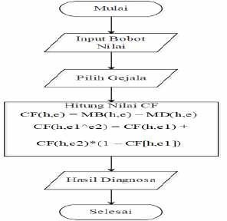
Gambar 3.1 Flowchart Algoritma Metode Certainty Factor

Pembuatan Representasi Pengetahuan
Representasi pengetahuan berbentuk kaidah untuk basis pengetahuan sistem pakar yang berdasarkan pembuatan tabel keputusan (decision table). Tabel keputusan merupakan suatu metode untuk mendokumentasikan sebuah pengetahuan. Tabel keputusan mendeskripsikan matriks kondisi yang dipertimbangkan dalam pendeskripsian kaidah. Berikut adalah keterangan dari beberapa jenis bakteri dan solusi pada susu sapi perah, yaitu :

Tabel 3.1 Data Bakteri Pada Susu Sapi Perah
No | Kode Penyakit | Nama Penyakit
1 | P01 | Staphylococcus aureus
2 | P02 | Salmonella spp
3 | P03 | Escherichia coli

Tabel 3.2 Data Cirri – Ciri Bakteri Pada Susu Sapi Perah
No | Kode | Ciri – Ciri
1 | G01 | Gram Positif
2 | G02 | Berbentuk Bulat
3 | G03 | Tidak Teratur
4 | G04 | Dapat Berubah Warna
5 | G05 | Gram Negatif
6 | G06 | Berbentuk Batang
7 | G07 | Tidak Berspora
8 | G08 | Mempunyai Flagel Peritrik
9 | G09 | Sebagian Besar Bergerak
Tabel 3.3 Data Solusi Bakteri Pada Susu Sapi Perah
No | Bakteri | Solusi
1 | Staphylococcus aureus | - Memperhatikan kebersihan peralatan pemerahan  - Menjaga kebersihan tubuh sapi  - Memperhatikan fases sapi
2 | Salmonella spp | - Memperhatikan kebersihan kandang sapi.  - Memperhatikan keadaan Kesehatan sapi.  - Memperhatikan makanan yang berupa hijauan dan konsentrat sebagai pakan penguat dan air minum yang  harus diberikan secara adlibitum ( air selalu tersedia setiap saat pada tempat yang telah disediakan).
3 | Escherichia coli | - Ambing sapi dan daerah lipatan paha sebaiknya dibersihkan dengan menggunakan kain yang bersih dan telah dibasahi dengan air hangat untuk meminimalisir kotoran yang ada pada ambing sapi.  - Cucuran pertama (fore milk) harus dibuang karena banyak mengandung bakteri.  - Melakukan pendinginan susu untuk menahan mikroba perusak susu agar tidak berkembang.

Penyelesaian Dengan Metode Certainty Factor
Berikut ini langkah-langkah penyelesaian dengan menggunakan metode Certainty Factor untuk

mengidentifikasi bakteri pada susu sapi perah, yaitu:
- Menentukan Rule Base Knowledge Penyakit
Dari tabel data cirri- cirri bakteri diatas maka dapat disimpulkn rule sebagai berikut :
Rule 1 : IF Gram positif AND Berbentuk bulat AND Tidak teratur AND Dapat berubah warna THEN Staphylococcus aureus.
Rule 2 : IF Gram negatif AND Berbentuk batang AND Tidak berspora AND Mempunyai flagel pritirik
THEN Salmonella spp.
Rule 3 : IF Sebagian besar gerak THEN Escherichia coli. Rule 1 : IF G01 AND G02 AND G03 AND G04 THEN P01. Rule 2 : IF G05 AND G06 AND G07 AND G08 THEN P02.
Rule 3 : IF G03 AND G05 AND G06 AND G07 AND G09 THEN P03.
Tabel 3.4 Data Rule Bakteri dan Ciri – Ciri Pada Susu Sapi Perah
No | Kode Ciri - Ciri | Nama Ciri - Ciri | Bakteri
 |  |  | P01 | P02 | P03
1 | G01 | Gram Positif | ✓
2 | G02 | Berbentuk Bulat | ✓
3 | G03 | Tidak Teratur | ✓ |  | ✓
4 | G04 | Dapat Berubah Warna | ✓
5 | G05 | Gram Negatif |  | ✓ | ✓
6 | G06 | Berbentuk Batang |  | ✓ | ✓
7 | G07 | Tidak Berspora |  | ✓ | ✓
8 | G08 | Mempunyai Flagel Peritrik |  | ✓
9 | G09 | Sebagian Besar Bergerak |  |  | ✓
- Menentukan Nilai CF Pada Setiap Gejala
Berdasarkan hasil wawancara yang telah dilakukan berikut nilai CF pada masing-masing gejala, yaitu :
Tabel 3.5 Data Nilai CF Pada Tiap Ciri - Ciri
Kode Bakteri | Nama Bakteri | Kode Ciri -  Ciri | Nama Ciri –  Ciri | MB  (measure belief) | MD  (measure disbelief) | CF
P01 | Staphylococcus aureus. | G01 | Gram Positif | 0.5 | 0.3 | 0.2
 |  | G02 | Berbentu k Bulat | 0.5 | 0.2 | 0.5
 |  | G03 | Tidak Teratur | 0.7 | 0.5 | 0.2
 |  | G04 | Dapat Berubah Warna | 0.4 | 0.2 | 0.2
P02 | Salmonella spp. | G05 | Gram Negatif | 0.6 | 0.1 | 0.5
 |  | G06 | Berbent uk Batang | 0.5 | 0.3 | 0.2
 |  | G07 | Tidak Berspor a | 0.7 | 0.2 | 0.5
 |  | G08 | Mempu nyai Flagel  Peritrik | 0.5 | 0.2 | 0.3
 |  | G03 | Tidak Teratur | 0.7 | 0.5 | 0.2

P03 | Escherichia coli. | G05 | Gram Negatif | 0.6 | 0.1 | 0.5
 |  | G06 | Berbent uk Batang | 0.5 | 0.3 | 0.2
 |  | G07 | Tidak Berspor  a | 0.7 | 0.2 | 0.5
 |  | G09 | Sebagia n Besar Bergera k | 0.5 | 0.3 | 0.5

- Perhitungan Metode Certainty Factor (CF)
Berikut ini adalah perhitungan manual dari metode Certainty Factor untuk mengetahui jenis bakteri beserta ciri - cirinya :
Rumus yang digunakan dalam menyelesaikan kasus bakteri pada susu sapi perah untuk menentukan nilai Certainty Factor adalah sebagai berikut :

CF(h,e) = MB(h,e) – MD(h,e) CF(h,e1^e2) = CF(h,e1) + CF(h,e2)*(1 – CF[h,e1])
CF [h,e] adalah faktor kepastian dari hipotesis h yang dipengaruhi oleh evidence e. Besarnya CF berkisar antara -1 sampai dengan 1. Dimana nilai -1 menunjukkan ketidakpastian mutlak sedangkan nilai 1 menunjukkan kepastian mutlak. MB [h,e] adalah ukuran kepercayaan terhadap hipotesis h, jika diberikan evidence e (antara 0 dan 1). MD [h,e] adalah ukuran ketidak percayaan terhadap hipotesis h, jika diberikan evidence e (antara 0 dan 1). Maka perhitungan Certainty Factor pada setiap rule adalah sebagai berikut :
Perhitungan Rule P01
CF(h,e1^e2) = CF(h,e1)+CF(h,e2)*(1-CF[h,e1])
= 0.2 + 0.3*(1-0.2)
= 0.44
CF(h,e2^e3) = CF(h,e2)+CF(h,e3)*(1-CF[h,e2])
= 0.44 + 0.5*(1-0.44)
= 0.72
CF(h,e3^e4) = CF(h,e3)+CF(h,e4)*(1-CF[h,e3])
= 0.72 + 0.2*(1-0.72)
= 0.776
Jadi total perhitungan nilai CF pada P01 adalah 0.776 atau 77.6% nilai kemungkinan.
Perhitungan Rule P02
CF(h,e3^e5) = CF(h,e5)+CF(h,e7)*(1-CF[h,e5])
= 0.5 + 0.2*(1-0.5)
= 0.6
CF(h,e5^e6) = CF(h,e7)+CF(h,e8)*(1-CF[h,e7])
= 0.6 + 0.5*(1-0.6)
= 0.8
CF(h,e6^e7) = CF(h,e8)+CF(h,e9)*(1-CF[h,e8])
= 0.8 + 0.3*(1-0.8)
= 0.86
Jadi total perhitungan nilai CF pada P02 adalah 0.86 atau 86% nilai kemungkinan.
Perhitungan Rule P03
CF(h,e3^e5) = CF(h,e6)+CF(h,e14)*(1-CF[h,e6])
= 0.2+0.5*(1-0.2)
= 0.6

CF(h,e5^e6) = CF(h,e14)+CF(h,e15)*(1-CF[h,e14])
= 0.6+0.5*(1-0.6)
= 0.8
CF(h,e6^e7) = CF(h,e15)+CF(h,e16)*(1-CF[h,e15])
= 0.8+0.2*(1-0.8)
= 0.84
CF(h,e7^e9) = CF(h,e16)+CF(h,e17)*(1-CF[h,e16])
= 0.84+0.5*(1-0.84)
= 0.92
Jadi total perhitungan nilai CF pada P03 adalah 0.92 atau 92% nilai kemungkinan.
Adapun contoh kasus ciri - ciri yang dialami bakteri pada susu sapi perah adalah sebagai
berikut :
Tabel 3.6 Contoh Sampel Bakteri Dan Ciri - Ciri Pada Susu Sapi Perah
Kode Bakteri | Nama Bakteri | Kode Ciri – Ciri | Nama Ciri – Ciri | MB | MD | CF
P03 | Escherichia coli. | G03 | Tidak Teratur | 0.7 | 0.5 | 0.2
 |  | G05 | Gram Negatif | 0.6 | 0.1 | 0.5
 |  | G06 | Berbentuk Batang | 0.5 | 0.3 | 0.2
 |  | G07 | Tidak Berspora | 0.7 | 0.2 | 0.5
 |  | G09 | Sebagian Besar Bergerak | 0.5 | 0.3 | 0.5
Berdasarkan data diatas maka dapat diketahui jenis bakteri yang berada di dalam susu sapi perah dengan melakukan perhitungan untuk mendapat nilai CF berdasarkan gejala-gejala yang dialami. Dibawah ini merupakan perhitungan nilai CF dari kasus diatas :
CF(h,e3^e5) = CF(h,e6)+CF(h,e14)*(1-CF[h,e6])
= 0.2+0.5*(1-0.2)
= 0.6
CF(h,e5^e6) = CF(h,e14)+CF(h,e15)*(1-CF[h,e14])
= 0.6+0.5*(1-0.6)
= 0.8
CF(h,e6^e7) = CF(h,e15)+CF(h,e16)*(1-CF[h,e15])
= 0.8+0.2*(1-0.8)
= 0.84
CF(h,e7^e9) = CF(h,e16)+CF(h,e17)*(1-CF[h,e16])
= 0.84+0.5*(1-0.84)
= 0.92
Jadi, berdasarkan hasil perhitungan Certainty Factor pada ciri - ciri tersebut maka dapat disimpulkan nilai CF dari kasus diatas adalah jenis bakteri Escherichia coli dengan tingkat keyakinan
0.92 atau dengan persentase 92%.
Solusi yang dapat dilakukan untuk mencegah bakteri Escherichia coli, yaitu :
- Lambing sapi dan daerah lipatan paha sebaiknya dibersihkan dengan menggunakan kainyang bersih dan telah dibasahi dengan air hangat untuk meminimalisir kotoran yang ada pada ambing sapi.
- Cucuran pertama (fore milk) harus dibuang karena banyak mengandung bakteri.
- Melakukan pendingan susu untuk menahan mikroba perusak susu agar tidak berkembang.

  - Implementasi Sistem
Implementasi sistem adalah tahapan dimana sistem atau aplikasi siap untuk dioperasikan pada keadaan yang sebenarnya sesuai dari hasil analisis dan perancangan yang dilakukan, sehingga akan diketahui apakah sistem atau aplikasi yang dirancang benar-benar dapat menghasilkan tujuan yang dicapai.
Aplikasi sistem pendukung keputusan ini dilengkapi dengan tampilan yang bertujuan untuk memudahkan penggunanya. Fungsi dari antar muka ini adalah untuk memberikan input dan menampilkan output dari aplikasi. Adapun interface dari suatu aplikasi yaitu sebagai berikut:

- Form Menu Utama
Form Menu utama digunakan sebagai penghubung untuk form data bakteri, form data ciri-ciri , form rulebase, Proses mengidentifikasi CF,dan Laporan. Berikut ini adalah tampilan Form Menu Utama yaitu:
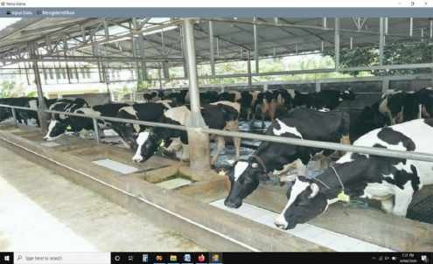
Gambar 5.1 Tampilan Form Menu Utama
- Form Data
Form Data digunakan sebagai tempat untuk melihat data-data yang sudah ada. Di dalam form Data ada beberapa data seperti data bakteri, data ciri-ciri dan rulebase. Di setiap data memiliki fungsi yang berbeda-beda. Berikut ini adalah tampilan dari beberapa data yaitu sebagai berikut:
  - Form Data Bakteri
Tampilan form data bakteri berfungsi dimana datanya bersifat nyata. Berikut ini adalah tampilannya yaitu:
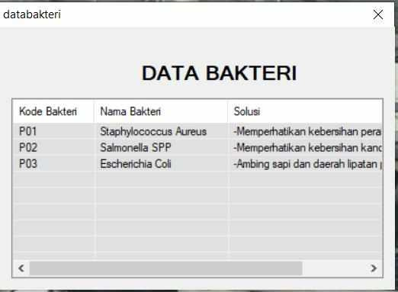
Gambar 5.2 Tampilan Form Data Bakteri

  - Form Data Ciri-Ciri
Tampilan form data ciri-ciri berfungsi dimana datanya bersifat nyata. Berikut ini adalah tampilannya:
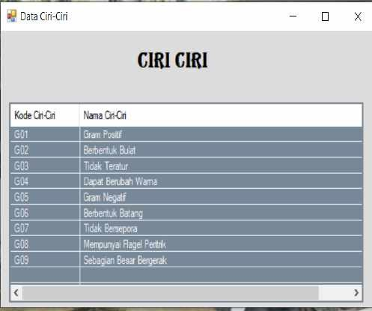
Gambar 5.3 Tampilan Form Data Ciri-Ciri
  - Form Rulebase
Tampilan form rulebase berfungsi dimana datanya bersifat nyata. Berikut ini adalah tampilannya yaitu:
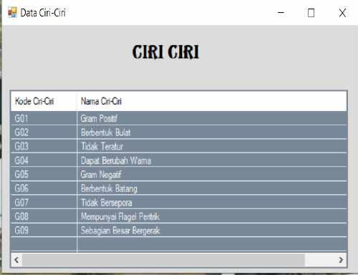
Gambar 5.4 Tampilan Form Rulebase
- Form Mengidentifikasi
Tampilan form mengidentifikasi yang didalamnya terdapat form diagnosa dengan menggunakan perhitungan metode Certainty Factor dan hasil perhitungannya form tersebut berfungsi untuk mengidentifikasi bakteri pada susu sapi perah. Berikut ini adalah tampilannya yaitu:

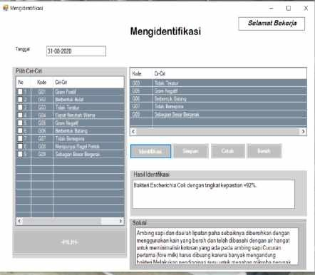
Gambar 5.5 Form Mengidentifikasi
- Form Laporan
Form Laporan adalah form yang akan digunakan sebagai untuk mencetak hasil perhitungan menggunakan metode Certainty Factor untuk mengidentifikasi bakteri pada susu sapi perah. Berikut ini adalah hasil tampilan

laporan yaitu:
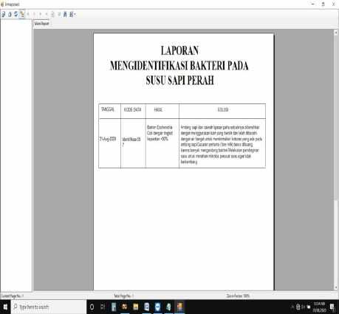

Gambar 5.6 Tampilan Form Laporan

4. KESIMPULAN
Setelah dilakukan penelitian, dan berdasarkan rumusan masalah yang telah dijelaskan pada BAB I sebelumnya maka kesimpulan dari penelitian ini yaitu sebagai berikut :
- Dalam menerapkan metode Certainty Factor untuk melakukan identifikasi bakteri pada susu sapi perah kedepannya, membutuhkan data-data yang lebih akurat dan selanjutnya diolah dengan menggunakan metode Certainty Factor.
- Dalam mengetahui jenis bakteri jahat pada susu sapi perah, peneliti terlebih dahulu mencari data-data yang didapat dari para pakar atau ahli, dan kemudian diolah menggunakan sistem pakar.
- Dalam mengetahui bakteri yang ada merugikan tidaknya, peneliti melakukan pengecekan di LAB, agar mengetahui bakteri apa yang ada dan kemudian dicek dengan apliaksi yang dibuat agar cepat mendapatkan hasilnya.

UCAPAN TERIMA KASIH
Alhamdullillah “Ala Kulli Hall” Segala Puji Bagi Allah Subhanallah Ta’Alla dalam setiap keadaan serta atas izin-Nya yang telah melimpahkan rahmat, taufik dan hidayah dan Inayah-Nya kepada saya sehingga dapat menyelesaikan tugas jurnal ilmiah ini dengan baik. Ungkapan cinta dan terima kasih teristimewa untuk kedua orang tua, mamak dan bapak yang terus menerus mendo’akan serta mengasuh, membesarkan dan selalu memberikan motivasi serta dorongan dan pengorbanan yang sangat tulus baik bersifat moril maupun materil yang tidak terhingga selama menjalani pendidikan. Ucapan terima kasih yang sebesar-besarnya juga ditujukan terutama kepada Bapak Rudi Gunawan, SE., M.Si., selaku Ketua Sekolah Tinggi Manajemen Informatika Dan Komputer (STMIK) Triguna Dharma Medan. Bapak Zulfian Azmi, ST., M.Kom., selaku Wakil Ketua I Bidang Akademik STMIK Triguna Dharma Medan. Bapak Marsono, S.Kom.,M.Kom., selaku Ketua Program Studi Sistem Informasi STMIK Triguna Dharma Medan. Bapak Saniman,S.T., M.Kom selaku Dosen Pembimbing I dan Bapak Rico Imanta Ginting, S.Kom., M.Kom., selaku dosen pembimbing II yang telah meluangkan waktu dan kasih sayangnya untuk membimbing dan memberikan kesempatan untuk memperbaiki kesalahan yang terdapat dalam penyusunan jurnal ini. Seluruh Dosen Pengajar dan Staff Pegawai STMIK Triguna Dharma Medan.

REFERENSI
- N. S. ioteknologi, Fakultas Sains dan Teknologi, UniverAnindita*, dan D. S. Soyi, and D. B, “in Yogyakarta,” vol. 19, no. 2, pp. 96–105, 2017.
- “Identifikasi Dan Pemeriksaan Jumlah Total Bakteri Susu Sapi Segar Dari Koperasi Unit Desa Sari Wijayanti K 100050024 Fakultas Farmasi,” 2009.
- M. Arhmi, Konsep Dasar Sistem Pakar. Andi, 2004.
- T. Kazui et al., “Minimally invasive approach for percutaneous CentriMag right ventricular assist device support using a single PROTEKDuo Cannula,” J. Cardiothorac. Surg., vol. 11, no. 1, 2016, doi: 10.1186/s13019-016-0515-y.
- R. Grahtika, “Identifikasi Dan Pemeriksaan Jumlah Total Rio Grahatika Fakultas Farmasi,” pp. 0–25, 2009.
- A. Fadli, “Sistem Pakar Dasar,” pp. 1–8, 2010.
[8] T. Academy, R. Academy, and S. S. Trakt, “No Analisis struktur kovarian Titl untuk indeks terkait kesehatan di rumah lansia yang berfokus pada sensasi kesehatan subjektif,” pp. 1–21, 2003.

BIBLIOGRAFI PENULIS

Rizky Erlangga Ginting, kelahiran Deli Tua 09 Agustus 1997 anak ketiga, dari seorang ibu yang bernama : Rosdiana Br Sitepu dan Ayah : Mhd.Khawalid Gintitng, telah menyelesaikan jenjang pendidikan SMA, di SMA Negeri 1 Deli Tua pada tahun 2016, serta mendapatkan kesempatan untuk melanjutkan pendidikannya kejenjang yang lebih tinggi yaitu strata 1 (S1) pada kampus STMIK Triguna Dharma Medan.
Saniman, S.T., M.Kom., Beliau merupakan dosen tetap di STMIK Triguna Dharma, serta aktif sebagai dosen pembimbing.
Rico Imanta Ginting, S.Kom., M.Kom Beliau merupakan dosen tetap STMIK Triguna Dharma, beliau aktif sebagai dosen pembimbing.
s

